UNIVERSIDADE VIRTUAL DO ESTADO DE SÃO PAULO

João Vítor Remaih Zago
RA 24216616

Karisma Pedidos: padronização do fluxo de pedidos,
produção e estoque em loja de uniformes
Vídeo de apresentação do Projeto Integrador
[inserir aqui o link do YouTube]

Novo Horizonte – SP
2026

UNIVERSIDADE VIRTUAL DO ESTADO DE SÃO PAULO

Karisma Pedidos: padronização do fluxo de pedidos,
produção e estoque em loja de uniformes

Relatório Técnico-Científico apresentado na disciplina de Projeto Integrador para o curso de Bacharelado em Tecnologia da Informação da Universidade Virtual do Estado de São Paulo (UNIVESP).

Novo Horizonte – SP
2026

ZAGO, João Vítor Remaih. Karisma Pedidos: padronização do fluxo de pedidos, produção e estoque em loja de uniformes. Relatório Técnico-Científico (Projeto Integrador em Computação II – PJI240). Bacharelado em Tecnologia da Informação – Universidade Virtual do Estado de São Paulo. Tutor: Harumi Adriane Hiraichi. Polo Novo Horizonte, 2026.
1. Sistemas de informação. 2. Comércio varejista. 3. Controle de estoque. 4. Acessibilidade digital. 5. Uniformes. I. Universidade Virtual do Estado de São Paulo. II. Título.

RESUMO
Este relatório final apresenta o Karisma Pedidos, sistema web interno desenvolvido para a Karisma Uniformes, em Novo Horizonte/SP, no Projeto Integrador em Computação II (PJI240). O problema, levantado com a atendente Bruna, é a divergência entre o pedido lançado no balcão e a ficha que chega à produção, somada ao estoque conferido só na memória, em especial na linha escolar. O objetivo foi padronizar o lançamento, acompanhar o status e baixar o material quando a confecção começa, no recorte do tema norteador da Univesp. A metodologia seguiu ouvir, criar e implementar. A solução final está publicada: catálogo fechado, vários itens no mesmo pedido, fila com confirmação, estoque com alerta, três perfis, API ViaCEP, testes, Git e relatórios de sazonalidade. O cliente final não cria conta. A validação ocorreu com quem atende. As melhorias depois do uso incluem comprovante de retirada, cor fora da lista, menu no celular e exclusão com trava. O impacto é local: menos peça refeita por informação errada e visão do tecido já comprometido pela fila.
PALAVRAS-CHAVE: sistema web; padronização de pedidos; controle de estoque; acessibilidade; Univesp.

LISTA DE ILUSTRAÇÕES
Figura 1 – Vitrine pública da loja 13
Figura 2 – Login da equipe 13
Figura 3 – Escolha da peça no catálogo 14
Figura 4 – Pedido com várias peças 14
Figura 5 – Fila da produção 15
Figura 6 – Estoque de materiais 15
Figura 7 – Relatório de sazonalidade 16

LISTA DE TABELAS
Tabela 1 – Problemas identificados com a comunidade externa 8
Tabela 2 – Disciplinas do curso e onde entram na solução 10
Tabela 3 – Requisitos do tema norteador 11
Tabela 4 – Ajustes da solução inicial para a solução final 14

SUMÁRIO
1 INTRODUÇÃO 7
2 DESENVOLVIMENTO 8
2.1 Objetivos 8
2.2 Justificativa e delimitação do problema 8
2.3 Fundamentação teórica 9
2.4 Aplicação das disciplinas estudadas no projeto integrador 10
2.5 Metodologia 11
3 RESULTADOS: SOLUÇÃO FINAL 13
4 CONSIDERAÇÕES FINAIS 16
REFERÊNCIAS 17
APÊNDICE A – Perfis e telas 18

1 INTRODUÇÃO
O Projeto Integrador em Computação II (PJI240) pede um software com framework web, banco de dados, script no navegador, nuvem, uso de API, acessibilidade, controle de versão e testes, com análise de dados como item opcional. Este relatório final registra a solução construída para a Karisma Uniformes, loja de Novo Horizonte/SP que confecciona uniformes corporativos, escolares e de evento.
A escolha do local passou por outras frentes: a empresa em que um integrante atua, com projeto de meteorologia, e uma gráfica do município. Ficou a Karisma porque havia com quem acompanhar o pedido do balcão à produção. A interlocutora foi Bruna, responsável por parte dos atendimentos. Não houve reunião com a gerência, e o cliente da rua não entra no sistema.
O problema é a passagem da informação. Quem tira o pedido, sobretudo quando ele não nasce no balcão, descreve estampa, cor, tecido, tamanho e personalização de um modo; a produção recebe de outro. A peça errada só aparece quando já está em máquina. No mesmo fluxo, o estoque sobra de um material e falta de outro. A linha escolar concentra volume em poucas épocas e pedido pequeno separado pega a loja de surpresa.
O objeto do trabalho é esse caminho interno: do lançamento no atendimento até a retirada, com a mesma ficha na produção e com baixa de material quando a confecção começa. O produto é o site Karisma Pedidos. A vitrine é pública. O login é só da equipe. Este texto retoma objetivos, justificativa, fundamentação, disciplinas do curso, método e a solução final já em uso, com as melhorias pedidas depois do primeiro contato com o sistema.

2 DESENVOLVIMENTO
2.1 Objetivos
Objetivo geral
Desenvolver um sistema web restrito à equipe da Karisma Uniformes para padronizar o lançamento de pedidos, acompanhar o status na produção e controlar o estoque de materiais, em aderência ao tema norteador da Univesp.
Objetivos específicos
1. Identificar, com a comunidade externa, onde o pedido sai errado e onde o estoque pega a loja de surpresa.
2. Caracterizar o fluxo atendimento, produção e retirada e os três perfis de acesso.
3. Construir um catálogo editável que impeça combinação inválida, inclusive com várias peças no mesmo pedido.
4. Implementar a fila com status, confirmação antes de cada avanço e baixa de estoque ao iniciar a confecção.
5. Verificar acessibilidade, testes, API externa, versionamento e publicação em nuvem.
6. Avaliar a solução com quem lança o pedido e incorporar os ajustes indicados no uso.
2.2 Justificativa e delimitação do problema
A pergunta do trabalho é: como registrar o pedido da loja de modo que a produção receba a mesma ficha, e o estoque não dependa só da memória de quem atende?
A justificativa é prática. Peça com estampa, cor ou tecido trocados custa material e retrabalho. Bruna descreveu esses erros como recorrentes, principalmente em pedidos que não nascem no balcão. A loja atende escolas e empresas da cidade; o período escolar concentra volume sem aviso prévio no caderno. Do lado acadêmico, o caso pede aplicação web, persistência, script, API, nuvem, Git, teste e um recorte de análise da sazonalidade.
A delimitação é fechada. Não é loja virtual. Não há conta para o cliente final. Não há módulo financeiro nem folha de pagamento. O recorte é o pedido interno, a fila e o material. A validação fica com o atendimento.
Tabela 1 – Problemas identificados com a comunidade externa
Problema | Onde aparece | Efeito
Pedido chega errado | Estampa, cor, tecido, tamanho, personalização | Retrabalho
Falta de ficha única | Balcão e oficina | Produção interpreta o que falta
Estoque no olho | Tecido e aviamentos | Sobra e falta ao mesmo tempo
Demanda escolar em ondas | Volta às aulas, inverno, reposição | Surpresa de volume
Vários itens por cliente | Polo e calça no mesmo atendimento | Relançamento do pedido

Esses pontos foram tratados como um fluxo só. Pedido lançado no padrão vira a ficha da produção, e o tecido só deixa o saldo quando a peça entra em produção.
2.3 Fundamentação teórica
Sommerville (2018) trata requisito como acordo com quem usa o sistema, não como lista de tecnologia. Na Karisma, o requisito veio da atendente: o pedido não pode sair livre. Pressman e Maxim (2016) descrevem construir, verificar e ajustar. O PI seguiu esse ciclo: solução inicial no relatório parcial e ajustes depois do uso no balcão.
Laudon e Laudon (2014) situam o sistema de informação como meio de coordenar setores que não compartilham a mesma mesa. Atendimento e produção são esse caso. O estado do pedido precisa ser visível: recebido, em produção, pronto, retirado. Chopra e Meindl (2016) tratam estoque como consequência do fluxo, não como contagem isolada. Por isso a baixa ocorre na mudança de status, e o pedido ainda recebido já aparece como tecido comprometido.
Silberschatz, Korth e Sudarshan (2020) destacam integridade e transação. Duas pessoas não podem baixar o mesmo metro duas vezes; a mudança de status trava o registro. A consulta de CEP usa a API ViaCEP como recurso endereçável (FIELDING, 2000).
Nielsen (1993) e Preece, Rogers e Sharp (2013) defendem impedir o erro na interface. O catálogo fechado — peça, tamanho, cor, tecido e estampa em lista — é essa barreira. Acessibilidade segue as WCAG 2.1 (W3C, 2018) no mínimo do painel: idioma, rótulo, foco e contraste. Beck (2003) sustenta teste da regra de negócio fora da tela, o que foi feito para status, estoque, papéis e catálogo.
2.4 Aplicação das disciplinas estudadas no projeto integrador
O sistema não usa uma disciplina isolada. Cada parte da solução corresponde a um conteúdo do Bacharelado em Tecnologia da Informação.
Tabela 2 – Disciplinas do curso e onde entram na solução
Conteúdo do curso | Onde aparece no Karisma Pedidos
Algoritmos e programação | Regras de status, baixa de estoque e validação do pedido
Banco de dados | PostgreSQL: cliente, pedido, itens, estoque, equipe e movimentação
Desenvolvimento web | Telas no navegador, rotas e script no cliente
Engenharia de software | Requisito com a atendente, protótipo, teste e ajuste
Interação humano-computador | Wizard que impede combinação inválida e confirmação de ação
Segurança da informação | Login só da equipe, perfil no servidor, senha com letra e número
Estatística e análise de dados | Relatório de volume por status e sazonalidade escolar
Gestão de projetos | Quinzenas, escopo fechado e validação com a comunidade externa

A API ViaCEP articula desenvolvimento web e integração de serviços. O Git articula engenharia de software e o controle de versão pedido no tema norteador. Acessibilidade articula interação humano-computador com as diretrizes da W3C, sem pretender certificação.
2.5 Metodologia
O método segue os três passos da Univesp: ouvir e interpretar; criar e prototipar; implementar e testar. O grupo é de um integrante, polo Novo Horizonte, com validação no balcão.
Ouvir e interpretar
A coleta foi conversa e observação, não questionário. Na primeira visita, Bruna descreveu o fluxo, os erros de pedido externo e o estoque conferido no olho. O grupo saiu com o recorte fechado: sistema interno, sem conta para o cliente final.
Criar e prototipar
A análise foi qualitativa: o que deixaria de ser campo livre. Daí o catálogo administrável, os três perfis, a fila com confirmação e a baixa só em “em produção”. A identidade visual segue o site da loja. O login da equipe não ocupa a primeira dobra da home.
Implementar e testar
A aplicação foi construída para o navegador, com PostgreSQL, testes automatizados das regras e publicação em nuvem ligada ao repositório Git. A devolutiva veio do uso no balcão e no celular: login, menu, vários itens no mesmo pedido, cor fora da paleta, comprovante na retirada, acessibilidade em ponto reservado e exclusão com confirmação. Cada perfil é barrado no servidor.
Tabela 3 – Requisitos do tema norteador
Requisito | Atendimento na solução final
Framework web | Aplicação com telas e rotas no navegador
Banco de dados | PostgreSQL em nuvem
Script web | TypeScript no cliente (pedido, fila, painel)
Nuvem | Site publicado e banco fora da máquina local
API | ViaCEP no cadastro de cliente
Acessibilidade | Idioma, rótulos, foco, contraste, controle reservado
Controle de versão | Git
Testes | Status, estoque, CEP, papéis e catálogo
Análise de dados | Relatórios de status, peça e sazonalidade

3 RESULTADOS: SOLUÇÃO FINAL
A solução final é o Karisma Pedidos em funcionamento, não um documento no lugar do software. A home, o login, clientes, novo pedido, lista, fila, estoque, catálogo e relatórios estão no navegador. O que mudou em relação à solução inicial do relatório parcial está na Tabela 4 e veio do uso com quem atende.
Tabela 4 – Ajustes da solução inicial para a solução final
Devolutiva | O que ficou na solução final
Um item por abertura de pedido | Várias peças no mesmo lançamento
Cor só da lista fixa | Cor do catálogo e campo para cor que não está na paleta
Retirada só com status | Quem retirou, forma de pagamento e comprovante
Menu some no celular | Menu utilizável na tela pequena
Ação da produção sem aviso | Status atual visível e confirmação antes de avançar
Cadastro sem apagar | Exclusão com trava: cliente com pedido, pedido já em produção e último administrador não saem
Login instável na publicação | Autenticação ligada ao banco em nuvem

Do ouvir, confirmou-se que o padrão tem de nascer no lançamento. Do criar, o wizard só avança com cliente, peça, tamanho, cor, tecido, estampa e prazo. A administração monta esse menu. Do implementar, as figuras abaixo mostram o estado final.
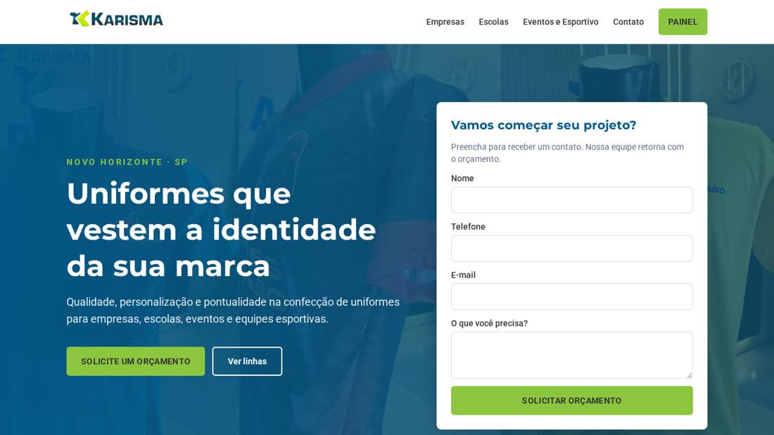
Figura 1 – Vitrine pública. O login da equipe não ocupa este bloco.
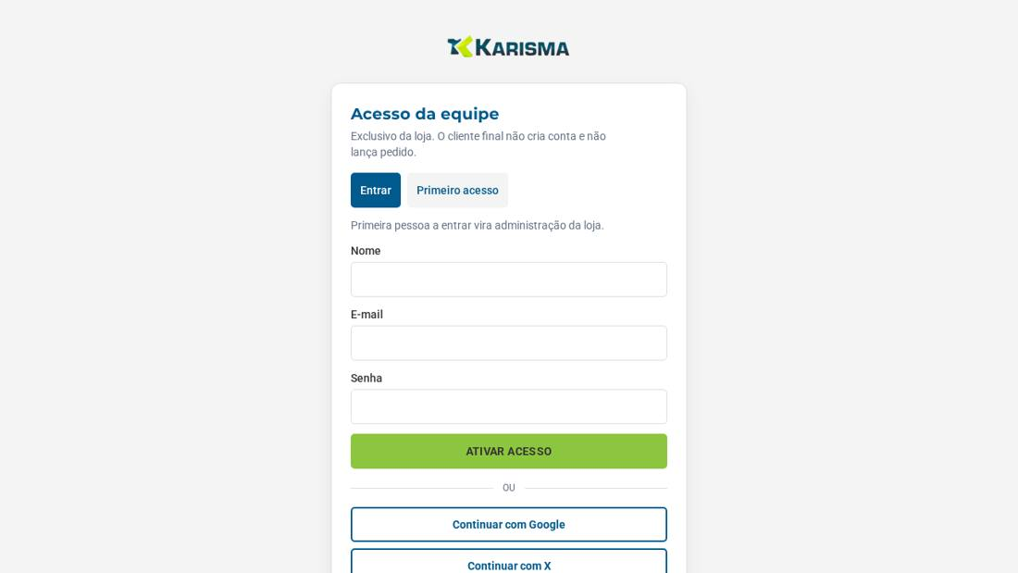
Figura 2 – Login da equipe. O primeiro acesso vira administração.
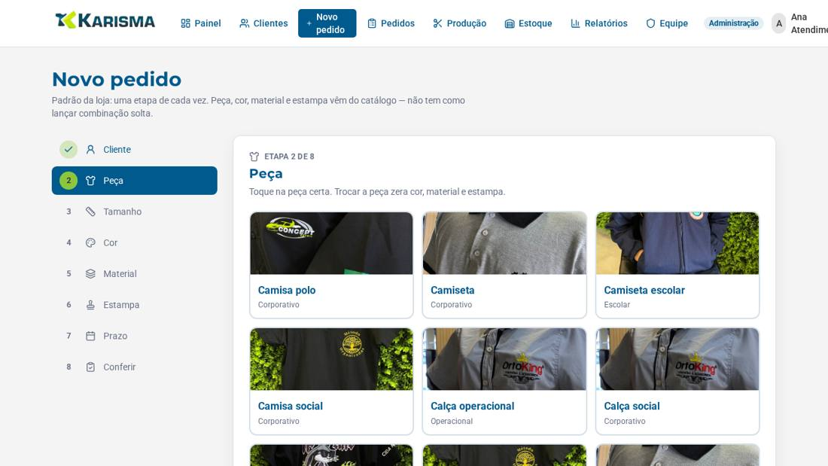
Figura 3 – Lançamento: a peça vem do catálogo, não de texto livre.
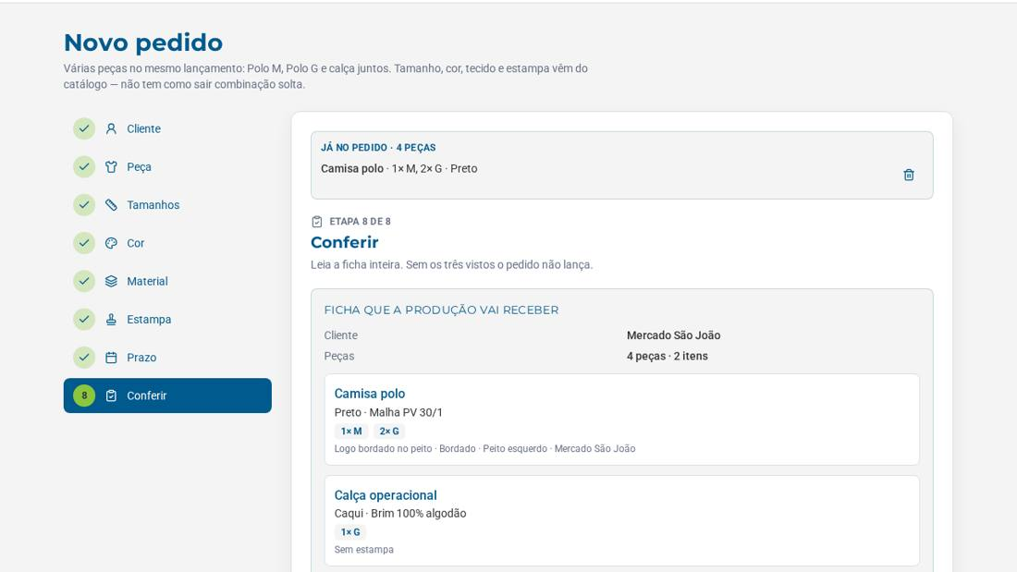
Figura 4 – Conferência de um pedido com mais de uma peça.
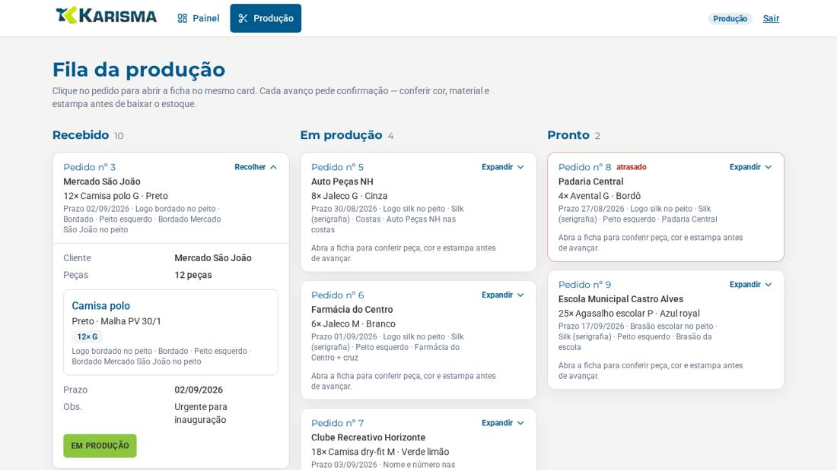
Figura 5 – Fila da produção com a ficha e o status atual.
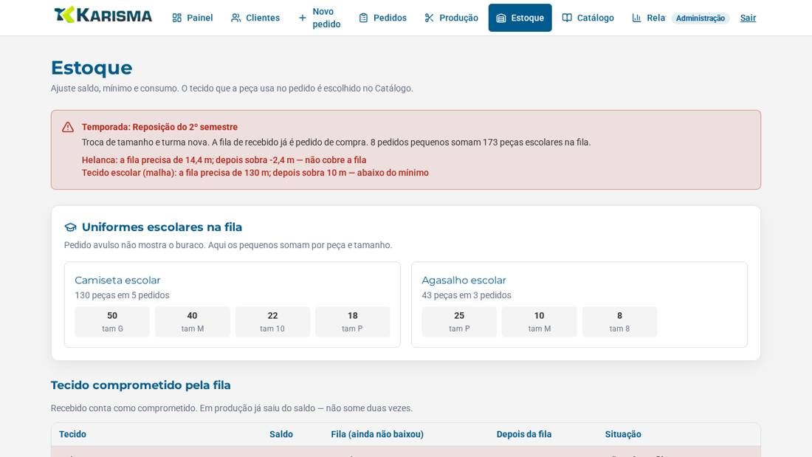
Figura 6 – Estoque: saldo, mínimo e material ativo no pedido.
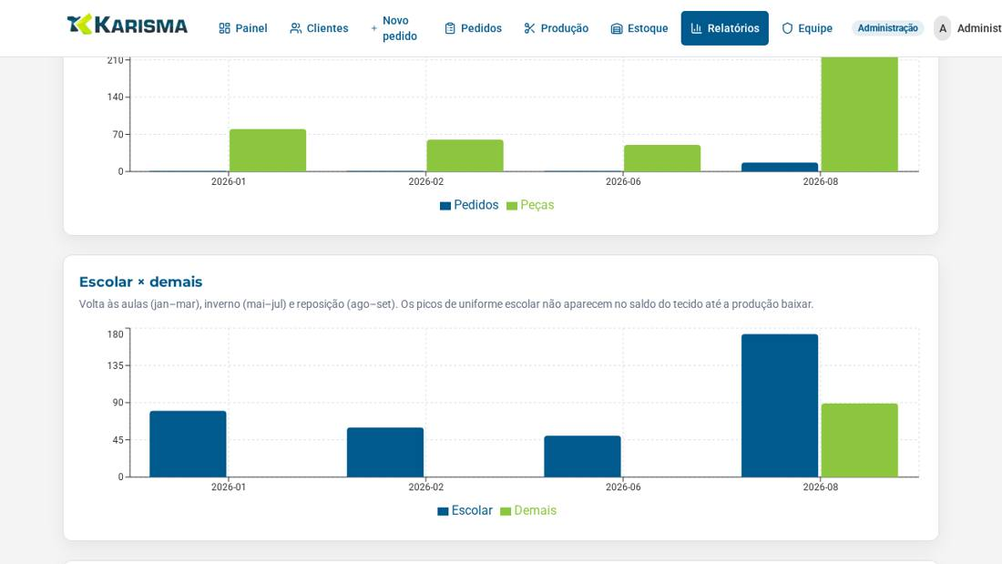
Figura 7 – Relatório de sazonalidade da linha escolar.
Na operação, atendimento cadastra o cliente e lança o pedido. Produção vê a fila e muda o status; ao ir para em produção, o tecido baixa. Administração cuida de estoque, catálogo, relatórios e equipe. Produção não vê telefone. Atendimento não altera saldo. O vídeo de apresentação, indicado na capa, percorre esse mesmo caminho em funcionamento.

4 CONSIDERAÇÕES FINAIS
O objetivo geral foi atingido no recorte definido: existe um sistema web, restrito à equipe, que padroniza o pedido, mostra o status e controla o material. Os objetivos específicos de identificar o problema com a Bruna, caracterizar os perfis, fechar o catálogo, implementar a fila com baixa de estoque, cobrir os requisitos da disciplina e incorporar a devolutiva do uso também foram cumpridos.
À luz das referências, o resultado confirma o que a literatura já indicava para este tipo de falha: requisito vindo de quem opera (SOMMERVILLE, 2018), dado único entre setores (LAUDON; LAUDON, 2014) e erro impedido na tela, não só corrigido depois (NIELSEN, 1993). O estoque deixou de ser contagem solta e passou a ser efeito do status (CHOPRA; MEINDL, 2016).
A contribuição para a Karisma é local. A ficha que a produção abre é a que o atendimento lançou. O tecido da fila ainda não produzida aparece como comprometido antes da falta. O impacto não foi medido em percentual de retrabalho — a validação é qualitativa, com quem atende, em amostra pequena.
As limitações são claras. Não há financeiro. O volume de logo e de comprovante depende do banco em nuvem. A gerência não participou da validação, por escolha do grupo. Crianças e adolescentes não aparecem em imagem. O trabalho não se propõe a substituir o atendimento; propõe-se a fazer o pedido chegar inteiro à produção.

REFERÊNCIAS
ABNT. Associação Brasileira de Normas Técnicas. NBR 14724: informação e documentação — trabalhos acadêmicos — apresentação. Rio de Janeiro: ABNT, 2011.
BECK, K. Test-driven development: by example. Boston: Addison-Wesley, 2003.
CHOPRA, S.; MEINDL, P. Gestão da cadeia de suprimentos: estratégia, planejamento e operação. 6. ed. São Paulo: Pearson, 2016.
FIELDING, R. T. Architectural styles and the design of network-based software architectures. 2000. Tese (Doutorado) — University of California, Irvine, 2000.
LAUDON, K. C.; LAUDON, J. P. Sistemas de informação gerenciais. 11. ed. São Paulo: Pearson, 2014.
NIELSEN, J. Usability engineering. San Francisco: Morgan Kaufmann, 1993.
PREECE, J.; ROGERS, Y.; SHARP, H. Design de interação: além da interação humano-computador. 3. ed. Porto Alegre: Bookman, 2013.
PRESSMAN, R. S.; MAXIM, B. R. Engenharia de software: uma abordagem profissional. 8. ed. Porto Alegre: AMGH, 2016.
SILBERSCHATZ, A.; KORTH, H. F.; SUDARSHAN, S. Sistema de banco de dados. 7. ed. Rio de Janeiro: LTC, 2020.
SOMMERVILLE, I. Engenharia de software. 10. ed. São Paulo: Pearson, 2018.
W3C. Web Content Accessibility Guidelines (WCAG) 2.1. 2018. Disponível em: https://www.w3.org/TR/WCAG21/. Acesso em: 10 nov. 2026.

APÊNDICE A – PERFIS E TELAS
Material produzido pelo autor para leitura rápida da solução final. Não substitui o sistema nem o vídeo.
Perfil | Pode | Não pode
Atendimento | Cliente, pedido com várias peças, lista, retirada | Fila de produção, estoque, catálogo, equipe
Produção | Fila, ficha e status; a baixa ocorre em produção | Telefone, retirada, estoque
Administração | Tudo o anterior, estoque, catálogo, relatórios e equipe | Cliente da rua não usa este login

